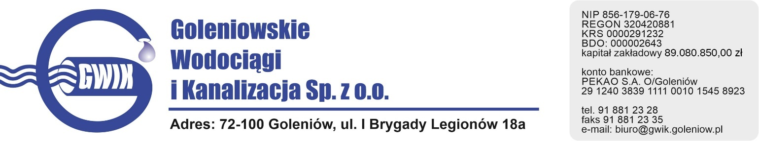

PIECZĘĆ WYKONAWCY

ZAŁĄCZNIK NR 1

FORMULARZ OFERTOWY

Nazwa zadania: „Świadczenie kompleksowej usługi sprzątania i utrzymania w czystości pomieszczeń biurowych, socjalnych, technicznych, gospodarczych, sanitarnych, ciągów komunikacyjnych siedziby GWiK Sp. z o.o. w Goleniowie”

Znak sprawy: GWiK.ZP.PN.DN.07/2023r.

PRZEDMIOT ZAPYTANIA  OPEROWEGO | Zakup zrębki drzewnej z dostawą i rozładunkiem w magazynie komponentów na OŚ w Goleniowie
ZAMAWIAJĄCY | Goleniowskie Wodociągi i Kanalizacja Sp. z o.o.  72-100 Goleniów, ul. I Brygady Legionów 18A  REGON 320420881 NIP 856-179-06-76  e- mail: buro@gwik.goleniow.pl, www.gwik.pl
WYKONAWCA | Nazwa Firmy:  Imię,  Nazwisko:  Adres (siedziba):  Regon: NIP......  Telefon, tele/fax:  adres e-mail:
TERMIN REALIZACJI ZADANIA | Do ……………………………………….. od daty zawarcia umowy.
CENA OFERTOWA W ZŁ NETTO | ………………………………………………………………………………………………………………………………………………
 | Słownie: ……………………………………………………………………………………………………………………………..
Podatek VAT (……..%) | ……………………………………………………………………………………………………………………………………………  Słownie: ………………………………………………………………………………………………………………………………
CENA OFERTOWA W ZŁ BRUTTO | ……………………………………………………………………………………………………………………………………………….
 | Słownie: ………………………………………………………………………………………………………………………………

W tym:
CENA OFERTOWA ZA 1 M-C W ZŁ NETTO | ………………………………………………………………………………………………………………………………………………
 | Słownie: ……………………………………………………………………………………………………………………………..
Podatek VAT (……..%) | ……………………………………………………………………………………………………………………………………………  Słownie: ………………………………………………………………………………………………………………………………
CENA OFERTOWA ZA 1M-C W ZŁ BRUTTO | ……………………………………………………………………………………………………………………………………………….
 | Słownie: ………………………………………………………………………………………………………………………………

Oświadczam, że:

- zapoznałem się z treścią przedmiotu zamówienia i nie wnoszę do niego zastrzeżeń,
- uważam się za związanego ofertą przez okres 90 dni,
- oświadczam, że akceptuję warunki wynikające z załączonego projektu umowy i nie wnoszę do niego zastrzeżeń,
- oświadczam, że zaoferowany przedmiot zamówienia spełnia wymogi opisane w SWZ,
- zobowiązuję się do wykonania przedmiotu zamówienia w terminie od …………………………………….. do ……………………………………..,
- żadne z informacji zawartych w ofercie nie stanowią tajemnicy przedsiębiorstwa w rozumieniu przepisów o zwalczaniu nieuczciwej konkurencji/wskazane poniżej informacje zawarte w ofercie stanowią tajemnicę przedsiębiorstwa w rozumieniu przepisów o zwalczaniu nieuczciwej konkurencji i w związku z niniejszym nie mogą być one udostępnione, w szczególności innym uczestnikom postępowania¹:
L.p. | Oznaczenie rodzaju (nazwa) informacji | Strony w ofercie (wyrażone cyfrą)
1. |  | od | do
2.
¹ Wykonawca usuwa niepotrzebne

dnia
2024 r.

Podpisy uprawnionych osób ……………..

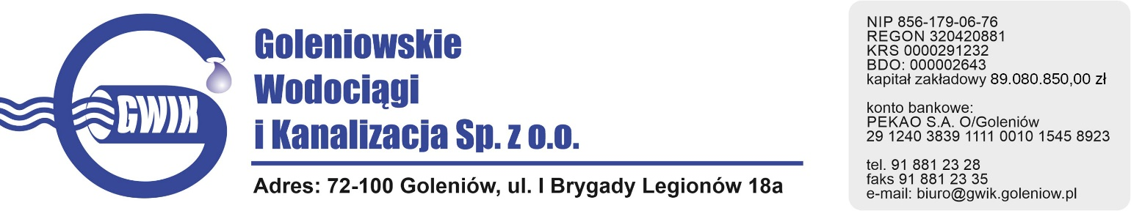

/PIECZĘĆ WYKONAWCY/

Załącznik nr 2
Oświadczenie Wykonawcy o braku podstaw do wykluczenia z postępowania.
Znak sprawy: GWiK.ZP.PN.DN.07/2023r.
Nazwa zadania: „Świadczenie kompleksowej usługi sprzątania i utrzymania w czystości pomieszczeń biurowych, socjalnych, technicznych, gospodarczych, sanitarnych, ciągów komunikacyjnych siedziby GWiK Sp. z o.o. w Goleniowie”

WYKONAWCA:
L.p. | Nazwa(y) Wykonawcy(ów) | Adres(y) Wykonawcy(ów)

OŚWIADCZAM(Y), ŻE:
nie podlegam(y) wykluczeniu z postępowania o udzielenie niniejszego zamówienia na podstawie przesłanek zawartych w Regulaminu oraz nie zachodzą wobec naszej/mojej firmy jakiekolwiek przesłanki lub okoliczności wskazane w 7 ust. 1 ustawy z dnia 13 kwietnia 2022r. o szczególnych rozwiązanych w zakresie przeciwdziałania wspieraniu agresji na Ukrainę oraz służących ochronie bezpieczeństwa narodowego (Dz. U. poz. 835 z dnia 15 kwietnia 2022 roku).
dnia
2024r.
Podpisy uprawnionych osób

/PIECZĘĆ WYKONAWCY/
Załącznik nr 3
Oświadczenie Wykonawcy o spełnianiu warunków udziału w postępowaniu.

Znak sprawy: GWiK.ZP.PN.DN.07/2023r.
Nazwa zadania: „Świadczenie kompleksowej usługi sprzątania i utrzymania w czystości pomieszczeń biurowych, socjalnych, technicznych, gospodarczych, sanitarnych, ciągów komunikacyjnych siedziby GWiK Sp. z o.o. w Goleniowie”

WYKONAWCA:
L.p. | Nazwa(y) Wykonawcy(ów) | Adres(y) Wykonawcy(ów)

OŚWIADCZAM(Y), ŻE:
- Posiadam(y) uprawnienia do wykonywania działalności lub czynności objętych niniejszym zamówieniem, jeżeli ustawy nakładają obowiązek posiadania takich uprawnień;
- Posiadam(y) niezbędną wiedzę i doświadczenie oraz dysponujemy potencjałem technicznym oraz osobami zdolnymi do wykonania niniejszego zamówienia;
- Znajduję(emy) się w sytuacji ekonomicznej i finansowej zapewniającej wykonanie niniejszego zamówienia;
Podpisy uprawnionych osób ...................................
Dnia …………………..2024 r.

Załącznik nr 4
/PIECZĘĆ WYKONAWCY/

OŚWIADCZENIE PODATNIKA VAT.

Znak sprawy: GWiK.ZP.PN.DN.07/2023r.
Nazwa zadania: „Świadczenie kompleksowej usługi sprzątania i utrzymania w czystości pomieszczeń biurowych, socjalnych, technicznych, gospodarczych, sanitarnych, ciągów komunikacyjnych siedziby GWiK Sp. z o.o. w Goleniowie”
Niniejszym oświadczam /my, iż:

Pełna nazwa: …………………………………………………………………………………………………………………………………….
Adres przedsiębiorstwa: …………………………………………………………………………………………………………………..
- Jestem czynnym podatnikiem podatku od towarów i usług i posiada numer identyfikacji podatkowej NIP *
nadany przez ………………………………
Jednocześnie, informuję/jemy, iż jesteśmy uprawnieni do wystawiania i otrzymywania faktur VAT.

- Jestem podatnikiem zwolnionym z podatku od towarów i usług.*
*Niepotrzebne skreślić

…………………………………………………………………………………..
Data i podpis/y osób upoważnionych do reprezentowania

/PIECZĘĆ WYKONAWCY/
Załącznik nr 5
Oświadczenie Wykonawcy w zakresie wypełnienia obowiązków informacyjnych przewidzianych w art.13 lub 14 RODO

Nazwa zadania: „Świadczenie kompleksowej usługi sprzątania i utrzymania w czystości pomieszczeń biurowych, socjalnych, technicznych, gospodarczych, sanitarnych, ciągów komunikacyjnych siedziby GWiK Sp. z o.o. w Goleniowie”

Znak sprawy: GWiK.ZP.PN.DN.07/2023r.

WYKONAWCA:
L.p. | Nazwa(y) Wykonawcy(ów) | Adres(y) Wykonawcy(ów)

Oświadczam, że wypełniłem obowiązki informacyjne przewidziane w art.13 lub art.14 RODO*wobec osób fizycznych, od których dane osobowe bezpośrednio lub pośrednio pozyskałem w celu ubiegania się o udzielenie zamówienia w niniejszym postępowaniu.**

*rozporządzenie Parlamentu Europejskiego i Rady (UE) 2016/679 z dnia 27 kwietnia 2016 r. w sprawie ochrony osób fizycznych w związku z przetwarzaniem danych osobowych i w sprawie swobodnego przepływu takich danych oraz uchylenia dyrektywy 95/46/WE (ogólne rozporządzenie o ochronie danych) (Dz. Urz. UE L 119 z 04.05.2016).
** W przypadku gdy wykonawca nie przekazuje danych osobowych innych niż bezpośrednio jego dotyczących lub zachodzi wyłączenie stosowania obowiązku informacyjnego, stosownie do art. 13 ust. 4 lub art. 14 ust. 5 RODO treści oświadczenia wykonawca nie składa (usunięcie treści oświadczenia np. przez jego wykreślenie).
Podpisy uprawnionych osób…………………………………………
Dnia ………………..2024 r.

